Ex 1 C#

**חלק 1 – גשש בלש**

1. האם הקובץ הזה הוא .NET Assembly ? כן

האם קובץ זה מהווה .NET PE ? כן

נימוק:

הקובץ הזה הוא קובץ NET Assembly. מכיוון שכאשר אנו פותחים את הקובץ בעזרת התוכנה ildsam ניתן לראות את המרכיבים של NET Assembly. כגון:

1. Manifest

2. Metadata

3. MSIL Code

הקובץ הזה הוא NET PE. מכיוון שהוא קובץ exe שרץ וניתן לפתוח אותו בעזרת התוכנה ildsam, עצם זה שניתן לפתוח אותו בעזרת תוכנה זו אומר שהוא קובץ דוטנטי שכן ildsam הינו כלי לסקירה וניתוח של קבצי exe שפותחו בסביבה דוט-נטית. (אם הקובץ לא היה NET PE. הildsam היה נותן הודעה על כך).

כפי שלמדנו, קובץ exe דוטנטי מכיל PE HEADER ולכן קובץ זה הוא NET PE.

תארו את ה- Assembly:

1. שמו: B20_Ex01
2. גרסתו: 20:2:1:25731
3. באיזה חלק ה- assembly ישנן התשובות לסעיפים a, b? Manifest
4. assemblies אחרים בהם הוא משתמש:

- mscorlib. גרסא: 2:0:0:0

- System.Xml. גרסא: 2:0:0:0

2.ניתוח הMSIL

|  |  |  |
| --- | --- | --- |
| **Members (Methods, fields)** | **Name** | **Type** |
| Public static void main()  Public void ctor() | Program | Class |
| Public void ctor()  Public static void RunDemoApp()  Private static void displayOptions()  Private static bool manageLogin()  Private static eDemoProgram RetrieveUserSelection()  Public Class Programs  Private Enum eDemoProgram | DemosManager | Class |
| Public void ctor()  Public static void RunBinaryCheck()  Public static void RunSandMachineProgram()  Private static bool checkIfAscendingSeries(string)  Private static bool checkIfDescendingSeries(string)  Private static void drawSandMachine(int32)  Private static int32 generateLineOfAstrix (System.Text.StringBuiler, int32, int32)  Private static string getInputFromUser([out]int32&) | Programs | Class |
| Public static eDemoProgram BinaryCheck - field  Public static eDemoProgram Quit – field  Public static eDemoProgram StarClock – field  Public int32 value__ - field | eDemoProgram | Enum |

3.שם משתמש וסיסמה:

שם משתמש: DN-Ex01-B2020

סיסמא: C# rocks!

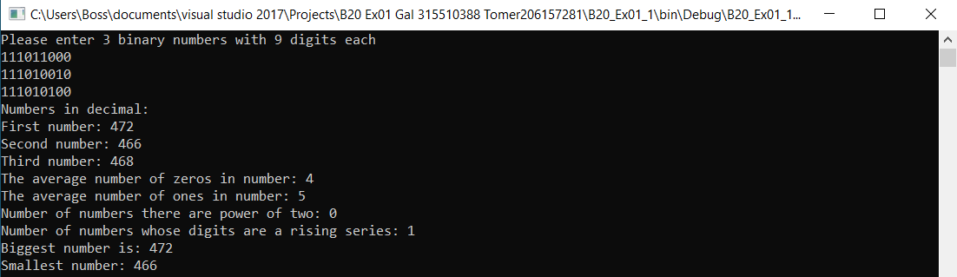שאלה 1:

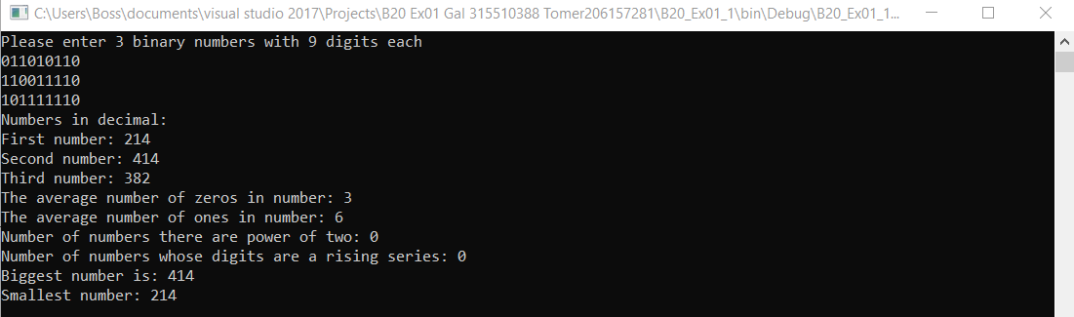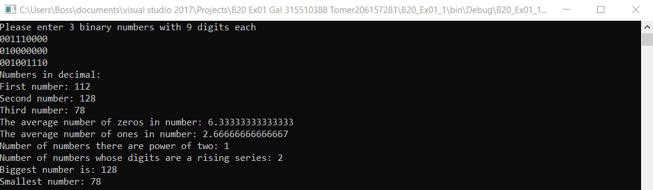

שאלה 2:

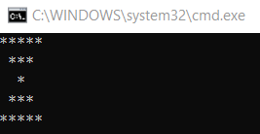

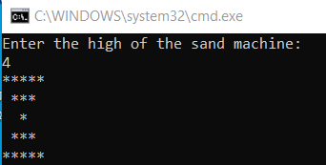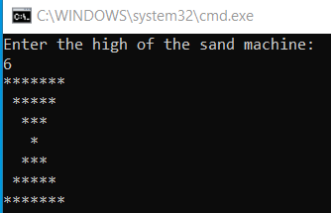שאלה 3:

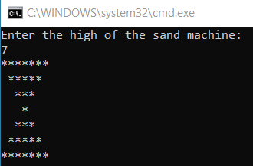

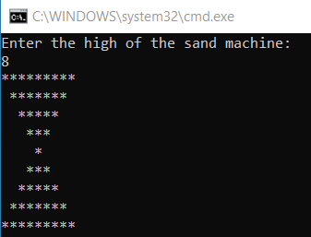

שאלה 4:

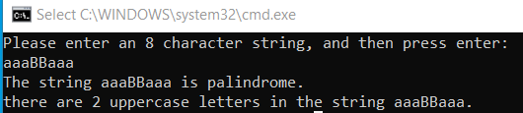

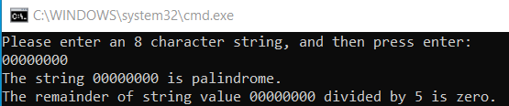

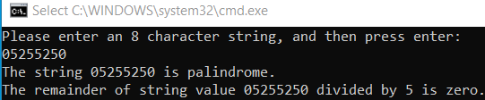

שאלה 5:

